臺北市立大同高級中學 112學年度第1學期 國中 ___綜合____ 領域
第 2次會議紀錄
- 時間：民國112年9月21日(星期四) 10時10分
- 地點：童軍教室
- 出席人員：應出席 6 人，列席 0 人；實際出席 6 人，列席 0 人（見簽到表）
- 主席：蔡麗苑 記錄：王芃云
- 主席致詞：
今日請大家討論校慶展示作品。

- 業務報告：
(1)校慶展示作品，家政：縫紉作品御守；童軍：小隊登山紀錄簿。
(2)國九課程共備：升學進路。

- 臨時動議：
無。

- 散會：民國112年9月21日 12時00分

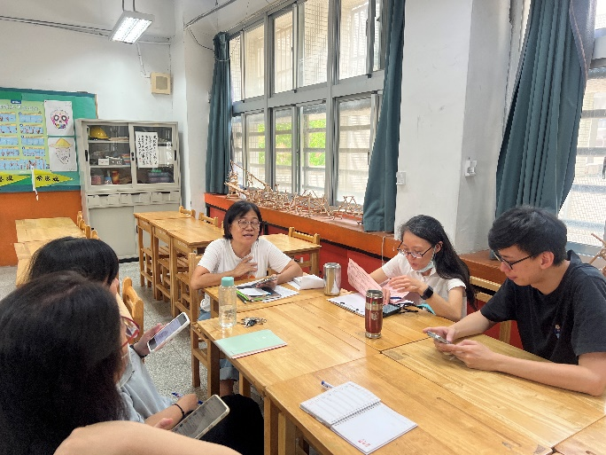 | 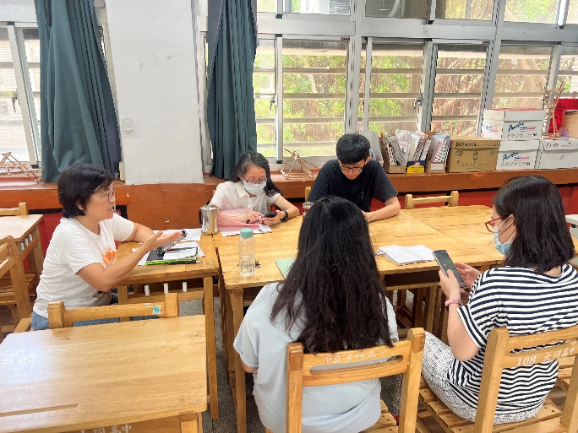
班級資訊交流 | 國九課程共備
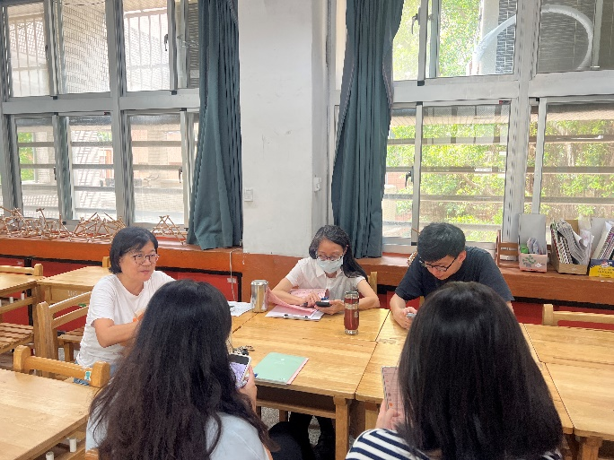
教師討論校慶展示作品

